ДОМАШНИЕ ЖИВОТНЫЕ  Узнать, чей силуэт? Соединить линией силуэт и рисунок. Раскрасить животное, чей силуэт изображён.  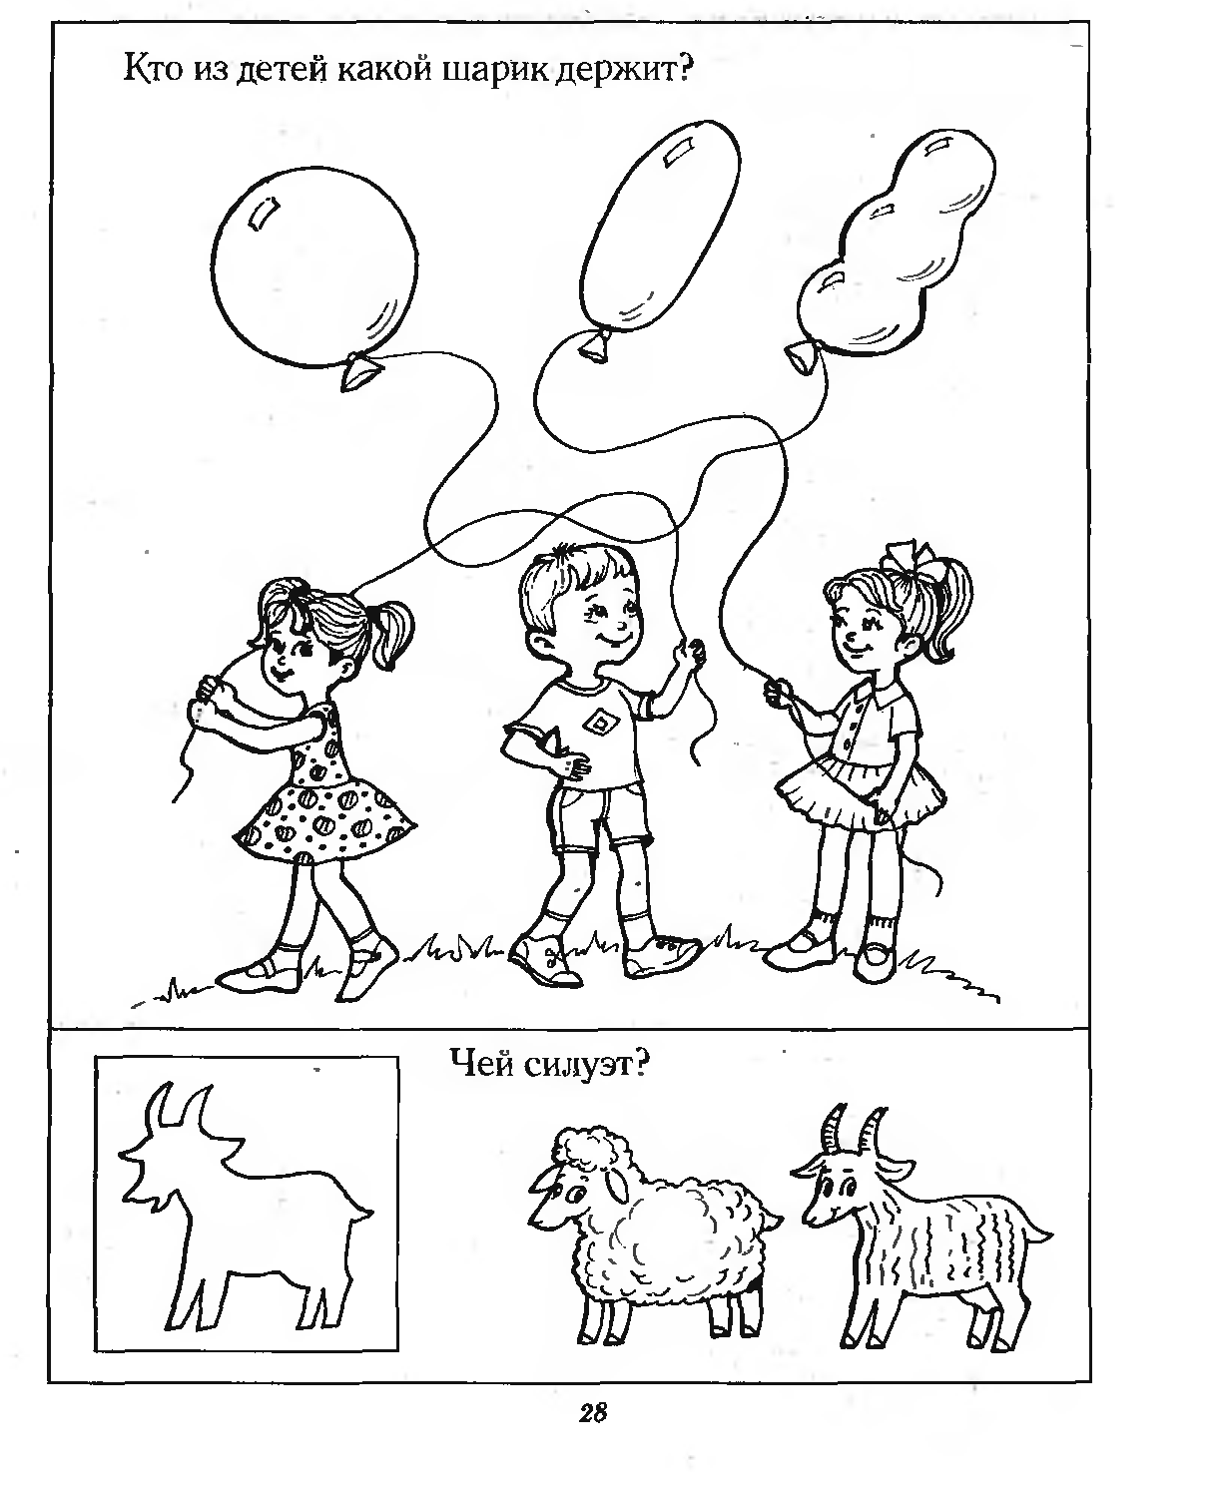  Букву закрасить красным цветом. Назвать картинки, которые начинаются на У (утюг, улитка, удочка). Обвести буквы сбоку красным карандашом.  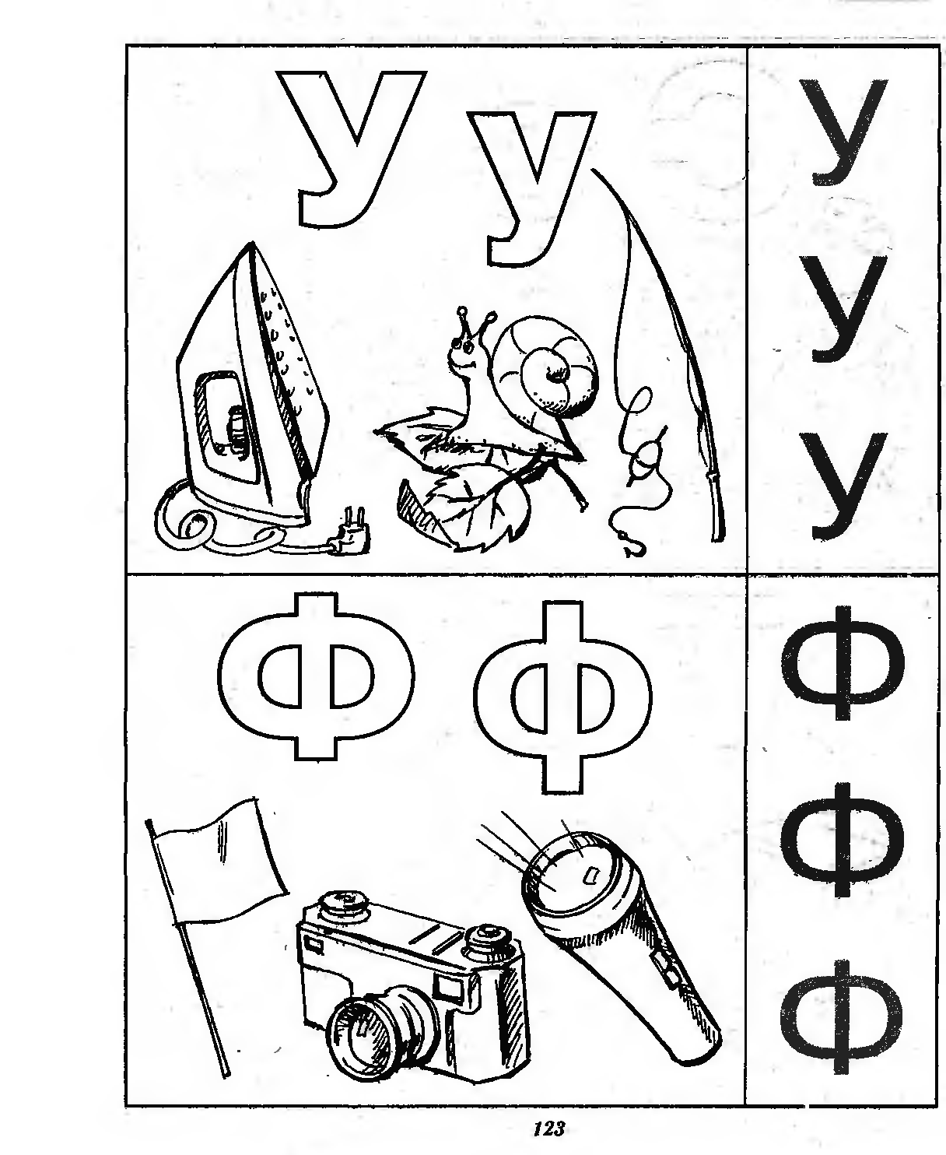 | Раскрасить цифру 2 и 2 кружочка. Посчитать сколько на рисунке деревьев и цветов (всех предметов по 2). Прописать цифры.  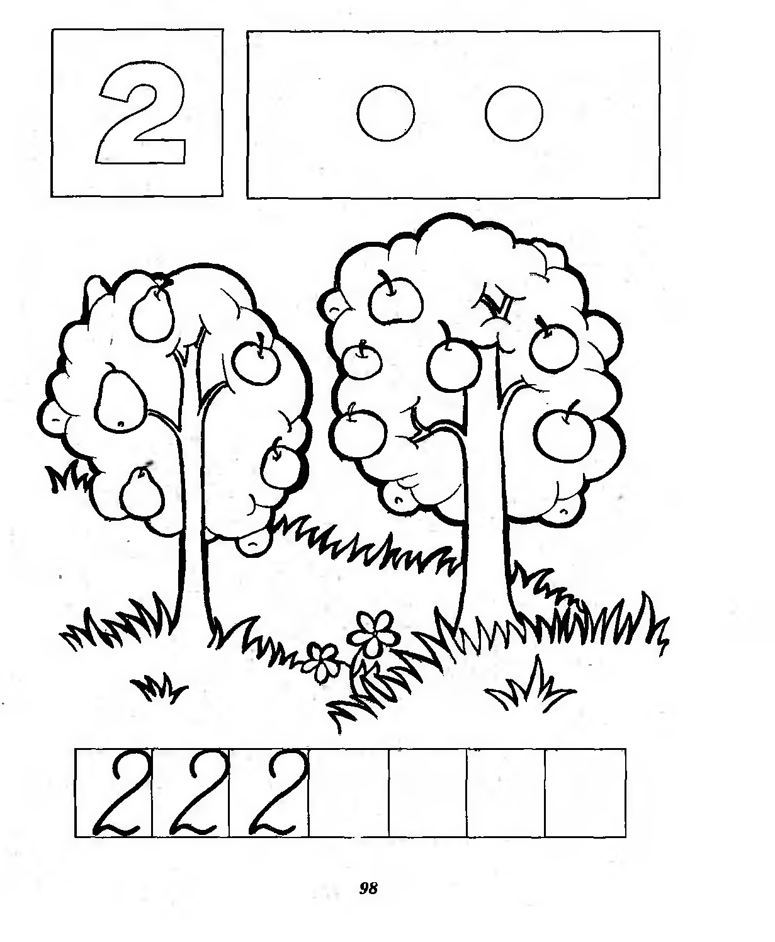

ДОМАШНИЕ ЖИВОТНЫЕ  Раскрасить картинку. Составить устный рассказ о лошади по плану:  - название,  - части тела,  - чем покрыто тело,  - что есть на голове,  - что есть на лапах,  - чем питается,  - где живет,  - какие звуки издает,  - какую пользу приносит,  - как называются детеныши.  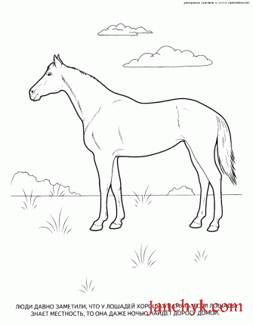 | Учим понятия: «высокий – низкий»  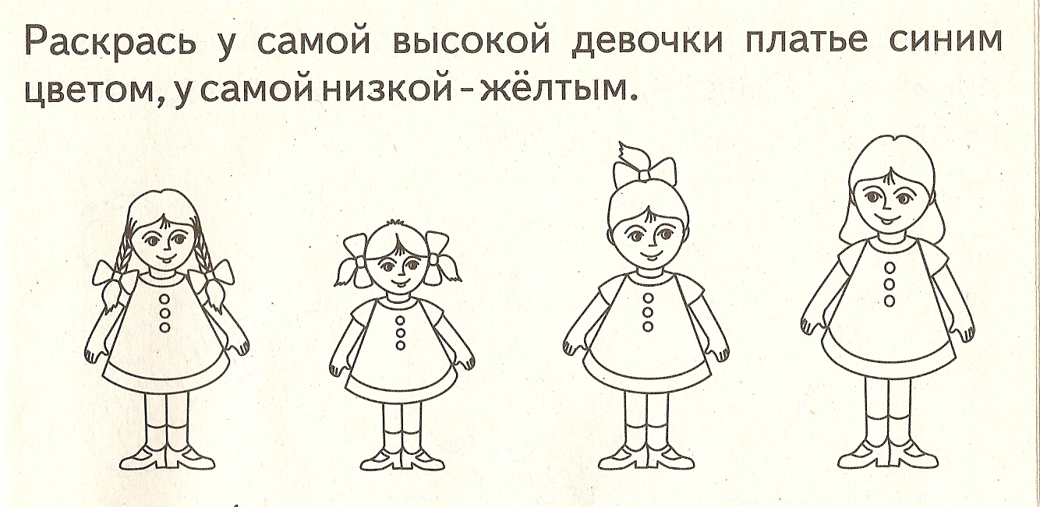  Тренируем ребенка в прямом счете от 1 до 10  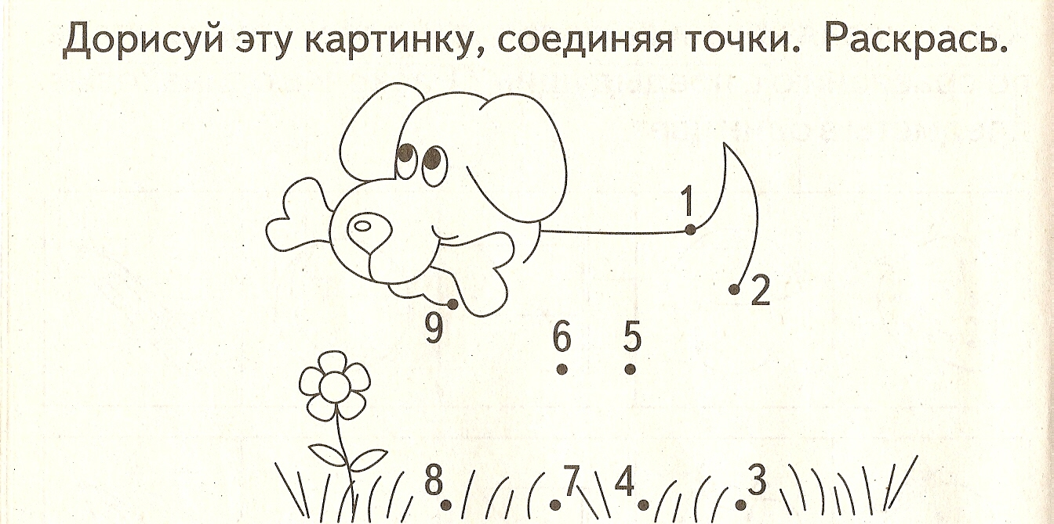

ДОМАШНИЕ ЖИВОТНЫЕ  Кто веселый, а кто грустный? Раскрасить животное, которое грустит.  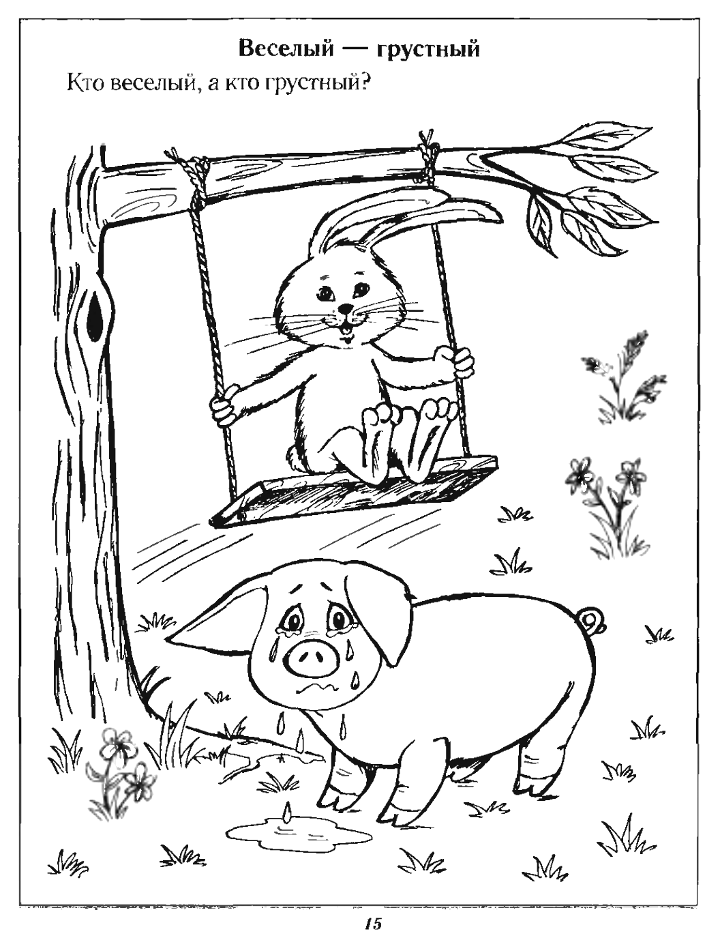 | Соединить линией животное с тем, что оно любит кушать.  